ZADANIA DLA GRUPY „Bursztynki” 20.04.2020r. /PONIEDZIAŁEK/
- Drogie „Bursztynki” w tym tygodniu wybierzemy się w podróż „Dookoła świata!” więc czeka na nas mnóstwo ciekawostek o różnych krajach i kontynentach. Dziś zaczniemy od Chin …życzymy wam miłej podróży
- Na początek drogi rodzicu przeczytaj dziecku wiersz:
„Chiny”
W zoo w Pekinie panda o pięknym imieniu Wanda,
co roku w swe urodziny mawiała do gości:
– Chiny nazwane są Państwem Środka,
i nie jest to żadna plotka,
bo właśnie w Chinach przez lata znajdował się pępek świata.
To Chińczyk, nie Francuz czy Włoch,
wynalazł liczydło i proch, i kompas, i papier,
i sądzę, że też papierowe pieniądze.
W dodatku, gdy ludzie biali zazwyczaj się nie kąpali,
a ich nieumyty przodek wydzielał śmierdzący smrodek,
pan Chińczyk co dzień starannie mył ciało w prywatnej wannie,
herbatę pił w porcelanie i zerkał na zegar na ścianie.
Chińczyków jest – pewnie wiecie – najwięcej z wszystkich na świecie.
Ile dokładnie to będzie? Gdyby ustawić ich w rzędzie,
to miałby ten wąż zaskroniec gdzieś na Księżycu swój koniec.
Łukasz Dębski

Po przeczytaniu wiersza rodzic zadaje dzieciom pytania nawiązujące do treści utworu:
– O jakim kraju opowiada wiersz?
– Jak inaczej nazywane są Chiny?
– Jakie zwierzę nosi imię Wanda?
– Co wynaleźli Chińczycy?
– Jaki wpływ na świat miały wynalazki przytoczone w wierszu?
– Ilu na świecie jest Chińczyków?

- Drogie „Bursztynki” czy wiecie co to za zwierzę? 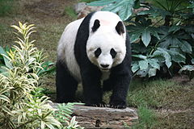

Bardzo dobrze: To panda!
Panda wielka zamieszkuje łańcuchy górskie położone w Chińskiej Republice Ludowej.
Panda jest narodowym zwierzęciem Chin, a nawet głównym bohaterem bajki. Nazywana jest inaczej niedźwiedziem bambusowym, a to dlatego, że to właśnie bambus jest jej przysmakiem. Codziennie musi zjeść od 12 do 40 kg pędów i liści, czyli prawie dwa razy tyle, ile waży każdy z was. Ulubioną roślinę może jeść na śniadanie, obiad i kolację. W zasadzie to je prawie przez cały dzień. Jest mało ruchliwym zwierzęciem. Porusza się powoli, by niepotrzebnie nie tracić energii. Jak myślicie, dlaczego panda ma tak charakterystyczne, czarno-białe futro? Natura sprawiła, że futro pandy – białe lub żółtawe z czarnymi obwódkami – pozwala kamuflować się zwierzęciu w półcieniu bambusowych drzew, a sierść jest także doskonałą ochroną przed zimnem. Pandy nie są szczególnie towarzyskie. Rzadko się komunikują. Najczęściej żyją samotnie. Tylko czasami łączą się w pary. Te sympatyczne zwierzęta są zagrożone wyginięciem, dlatego są pod ochroną.

- Chiny – region historyczno-kulturowy w Azji.
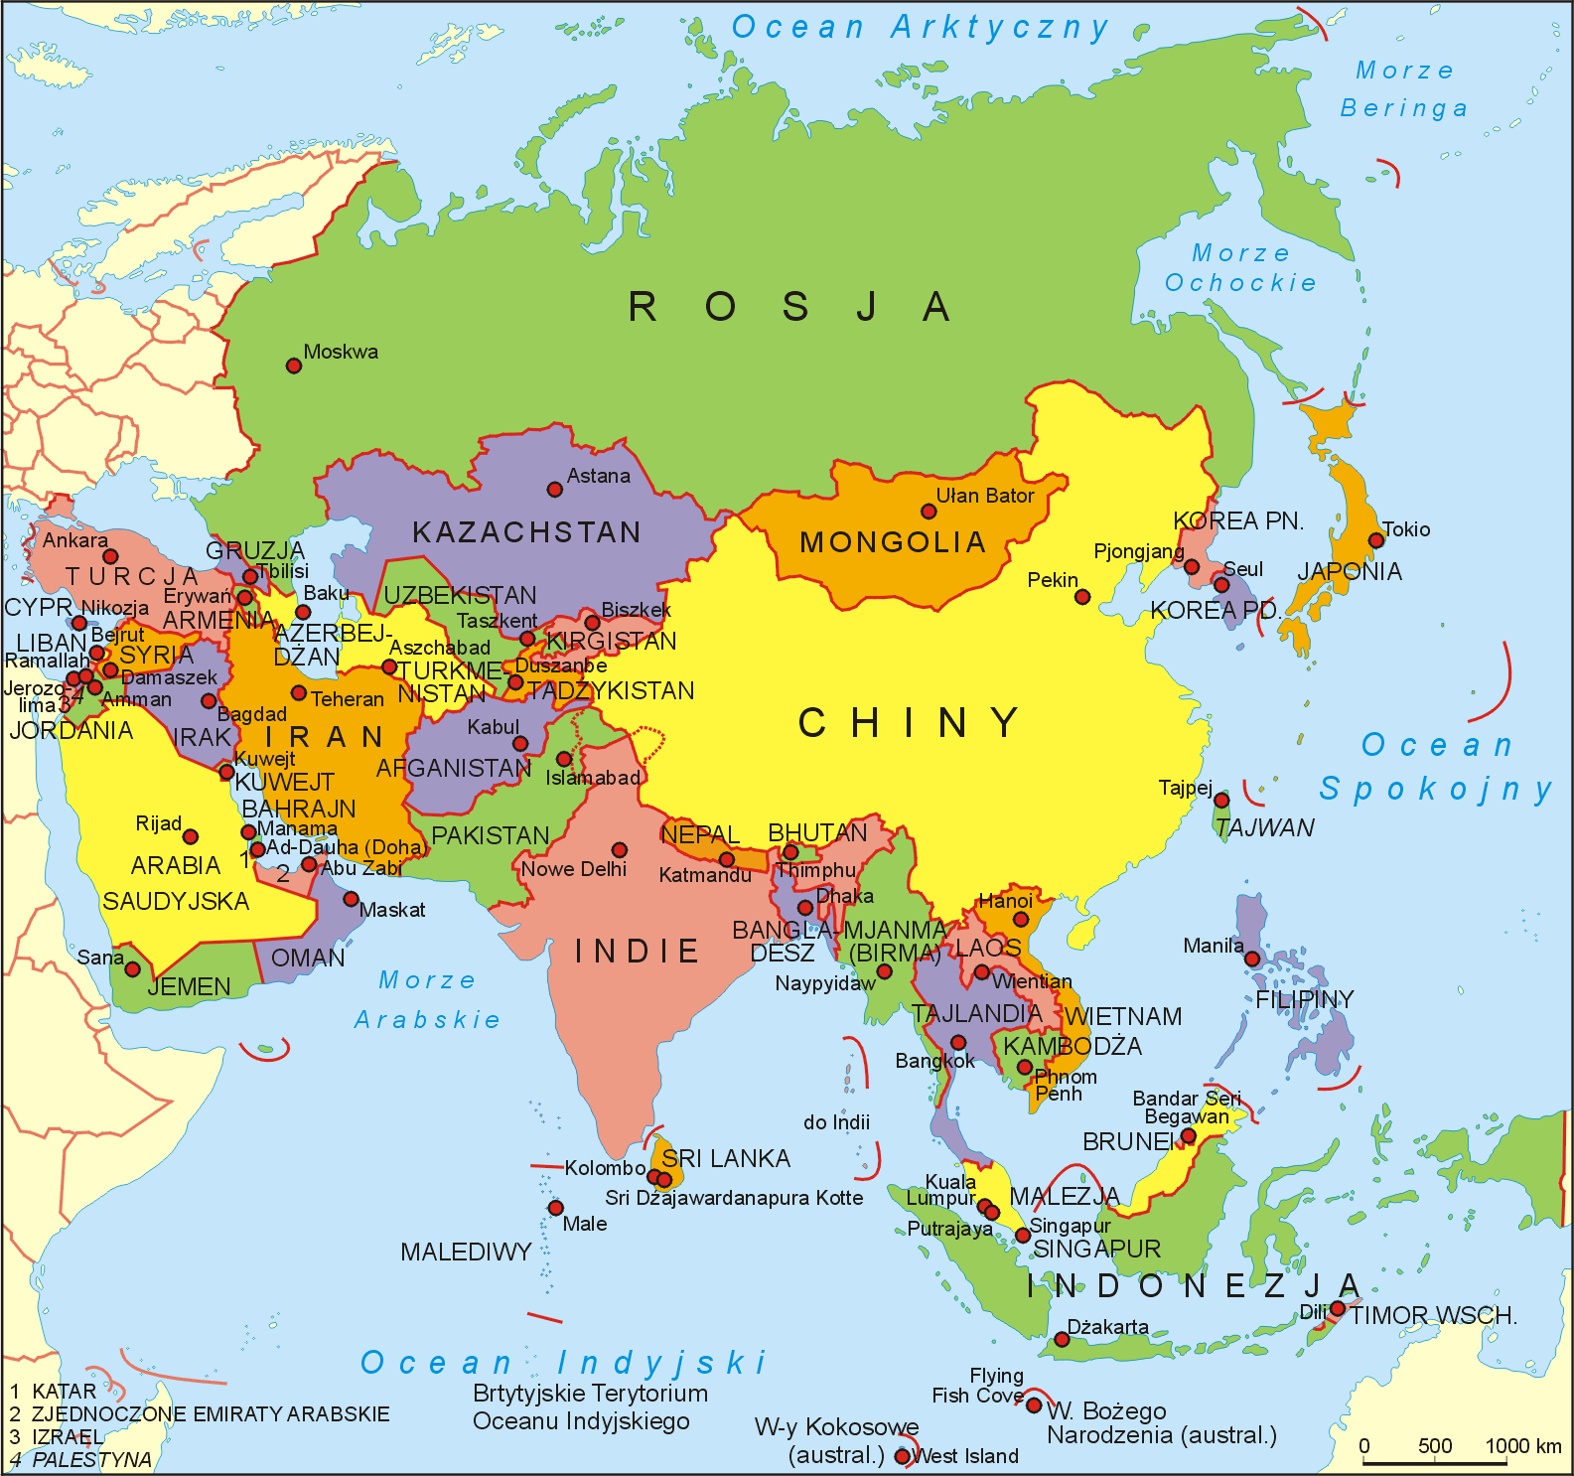

- Bardzo polecamy wam teraz ciekawą bajkę do obejrzenia o Chinach. Kliknijcie w poniższy link:
https://www.youtube.com/watch?v=3dcQlvSnmbM

poniżej zobaczcie przykładowy obrazek pisma chińskiego
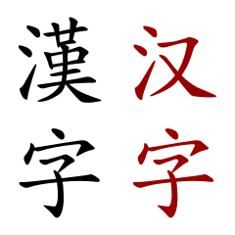

oraz zapamiętajcie flagę Chin. Powiedźcie:
Jakie kolory posiada flaga?
Ile gwizd widzicie na fladze?
Czy wszystkie gwiazdy są takiej samej wielkości?

- Kuchnia chińska:
Przede wszystkim chińskie jedzenie jest bardzo aromatyczne, a przy tym zupełnie inne niż w pozostałych rejonach świata. W tej kuchni stosuje się charakterystyczne przyprawy chińskie, jak imbir, pieprz syczuański, ocet ryżowy, a także sosy – ostrygowy, sojowy. Podstawę kuchni chińskiej stanowią warzywa. Każde danie chińskie to różnorodność smaków, związana z zastosowaniem wspomnianych wcześniej przypraw i sosów. Najczęściej te korzenne, orientalne przyprawy zestawia się z mięsem. To kolejna cecha chińskiej kuchni. Chińczycy twierdzą, że „wszystko, co się porusza, jest jadalne”, co stanowi swoiste motto ich tradycji kulinarnej.

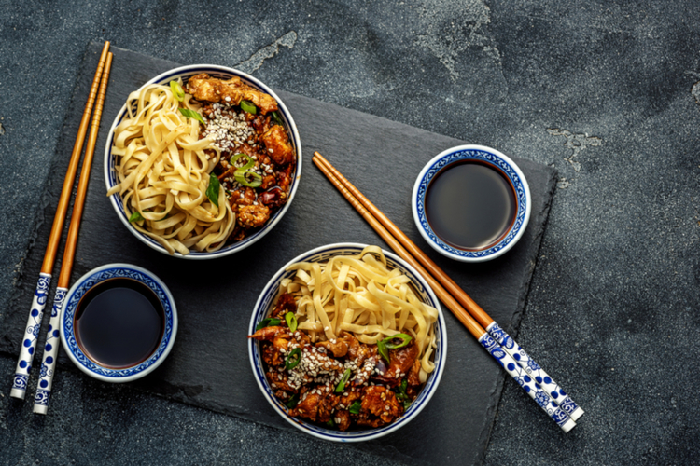

Sposób jedzenia – Chińczycy jedzą pałeczkami

Warto więc znać kilka podstawowych zasad używania pałeczek:

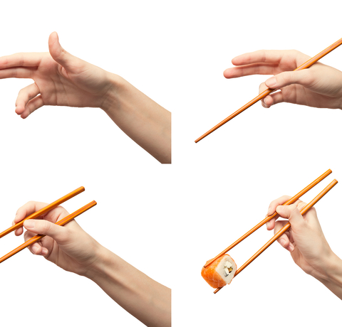

- Jedna z pałeczek stanowi nieruchomą „podstawę”. Wkładamy ją między palec wskazujący a kciuk i przytrzymujemy palcami serdecznym i środkowym.
- Drugą pałeczkę (ruchomą) umiejscawia się równolegle do nieruchomej i przytrzymuje kciukiem oraz palcem wskazującym.
- Przy pomocy górnej pałeczki jedzenie jest chwytane, opierając je o pałeczkę nieruchomą. Kciuk oraz palec wskazujący to palce, które mają za zadanie kontrolować wszelkie manewry wykonywane pałeczkami.
- Na pałeczki nie wolno nabijać jedzenia.
- Krzyżowanie pałeczek to zła wróżba.
- Gdy nie używamy chwilowo pałeczek, trzeba je odkładać na specjalnie do tego przeznaczoną podkładkę.

- Karty pracy:
Zał. nr 1 – 20.04.2020r. – góry
Zał. nr 2 – 20.04.2020r. – kontynenty 6 - latki (jeśli nie posiadasz książki i naklejek, wypowiedz na głos nazwy zwierząt, podziel wyrazy na sylaby)
Zał. nr 3 – 20.04.2020r. - kolorowanka

Źródło: Ł. Dębski „Wierszownik z podróży dookoła świata”, Świat Książki, Warszawa 2010 s. 20; youtube.com; oyakata.com.pl; akademiasmaku.pl; wikipedia.org; activityvillage.co.uk; Dzieciaki w akcji – Nowa Era

